ก

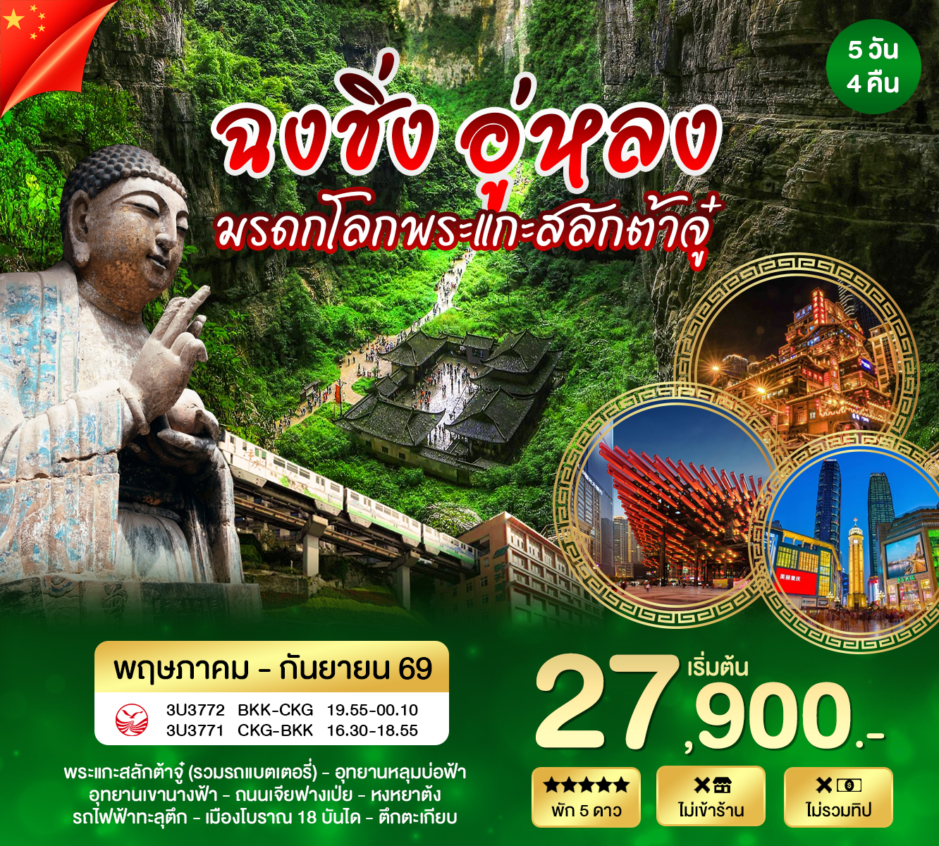
กำหนดการเดินทาง
วันที่ 13 – 17, 27 – 31 พฤษภาคม 2569
03 – 07, 10 -14 มิถุนายน 2569
08 – 12, 22 – 26 กรกฎาคม 2569
05 – 09, 12 – 16 สิงหาคม 25669 09 – 13, 23 – 27 กันยายน 2569
วันที่หนึ่ง กรุงเทพฯ(สุวรรณภูมิ) – ฉงชิ่ง
16.55 น. คณะพร้อมกันที่สนามบินสุวรรณภูมิ เคาน์เตอร์ Sichuan Airline (3U) โดยมีเจ้าหน้าที่ของบริษัทฯ
คอยต้อนรับและอำนวยความสะดวก
19.55 น. ออกเดินทางสู่ เมืองฉงชิ่ง โดยสายการบิน Sichuan Airline (3U) เที่ยวบินที่ 3U3772
00.10 น. คณะท่านเดินทางถึง เมืองฉงชิ่ง เป็นเขตเทศบาลนครตั้งอยู่ภาคตะวันตกเฉียงใต้ของจีน มีพื้นที่ติดกับมณฑลหูเป่ย หูหนัน กุ้ยโจว ซื่อชวน และฉ่านซี ภายในตัวเมืองมีแม่น้ำไหลพาดผ่านหลายสาย เป็นเมืองขนาดใหญ่อันดับ 8 ของจีน มีเนื้อที่ 82,300 ตร.กม. มีประชากร (พ.ศ. 2548) 31,442,300 คน ประชากรส่วนใหญ่เป็นชาวฮั่น หลังผ่านพิธีตรวจคนเข้าเมืองเรียบร้อยแล้ว
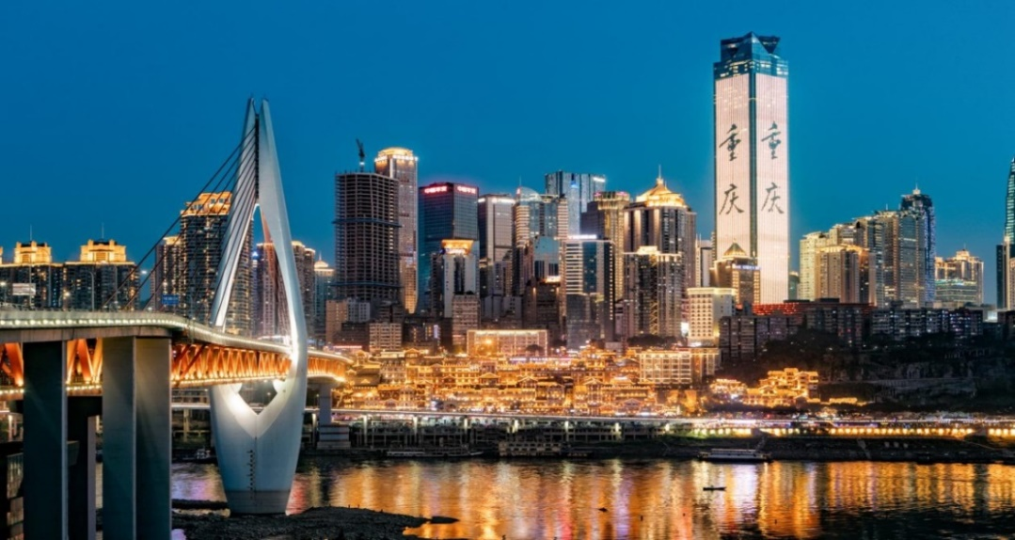
ค่ำ นำคณะท่านเข้าสู่ที่พัก Artyzen Habitat Chongqing 5 ดาว หรือเทียบเท่า

วันที่สอง อู่หลง – ระเบียงแก้ว – หลุมบ่อฟ้าและสะพานสวรรค์ (รวมลิฟต์แก้ว + รถแบตเตอร์รี่)
เช้า บริการอาหารเช้า ณ ห้องอาหารของที่พัก หลังอาหารนำท่านเดินทางเข้า อู่หลง ตั้งอยู่ทางตะวันออกเฉียงใต้ของเมืองฉงชิ่ง เป็นเมืองที่โอบล้อมด้วยภูเขาสูง มีแม่น้ำอู่เจียงตัดผ่าน เป็นแม่น้ำสายหลักในเมืองอู่หลงเป็นเมืองที่มีอากาศดี เป็นเมืองที่อุดมไปด้วยทรัพยากรธรรมชาติที่งดงาม ถ้ำที่เมืองอู่หลงนี้ได้รับการขนานนามว่ามีความสวยงามที่สุดในเมืองจีนก็ว่าได้ จากนั้นนำท่านชมความงามของ ระเบียงแก้ว จุดท่องเที่ยวแห่งใหม่ล่าสุดของอุทยานฯ ซึ่งตั้งอยู่บนหน้าผาสูงจากระดับน้ำทะเล 1,200 เมตร ยื่นออกไปจาก ขอบหน้าผา 11 เมตร มีความกว้าง 26 เมตร ออกแบบโดยผู้เชี่ยวชาญทั้งในประเทศจีนและต่างประเทศ เป็น ระเบียงกระจกชมวิวที่ใหญ่ที่สุดในเอเชีย ให้ท่านได้ชื่นชมทัศนียภาพโดยรอบ และด้านล่างที่สามารถมองทะลุไปยังก้นหุบเขา
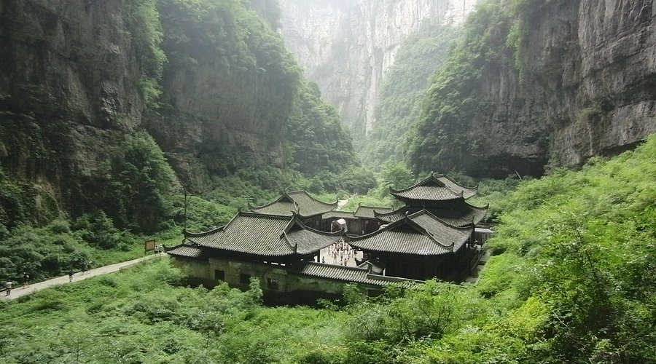
เที่ยง บริการอาหารเที่ยง ณ ภัตตาคาร จากนั้นนำท่านเข้าสู่ หลุมบ่อฟ้าและสะพานสวรรค์ พาท่านชมมหัศจรรย์แห่งภูผาที่น่าอัศจรรย์เป็นอย่างมาก ท่านจะได้ชมหลุมที่ ลอยอยู่บนอากาศ แต่เมื่อท่านได้มองจากด้านบนนั้นจะเหมือนภูเขาที่มีรู มองไกลๆ เหมือนดั่งมีแอ่งน้ำที่อยู่กลางหุบเขา แต่เมื่อได้เดินไปใกล้ๆ ท่านจะได้เห็นหลุมอวกาศขนาดใหญ่ที่ลอยอยู่ท่ามกลางภูเขา นำท่านเดินสะพานหินจากด้านบนลงสู่เบื้องล่าง ให้ท่านได้สัมผัสบรรยากาศธรรมชาติที่เหลือเชื่อ ระหว่างทางท่านจะได้ชมหินงอกหินย้อยที่สวยงามเกิดขึ้นตามธรรมชาติระหว่างที่เดิน จากนั้นพอท่านเดินทางถึงเบื้องล่างท่านจะได้พบบ้านโบราณที่งดงาม มีแสงจากหลุมบ่อฟ้าด้านบนสาดส่องเข้ามาใจกลางบ้าน ทำให้ภาพที่เห็นเสมือนแสงไฟจากฟ้าส่องลงมาให้ผู้มาเยือนได้เห็นภาพที่สวยงามเหมือนจัดฉากไว้รอต้อนรับทุกท่านที่มาชม
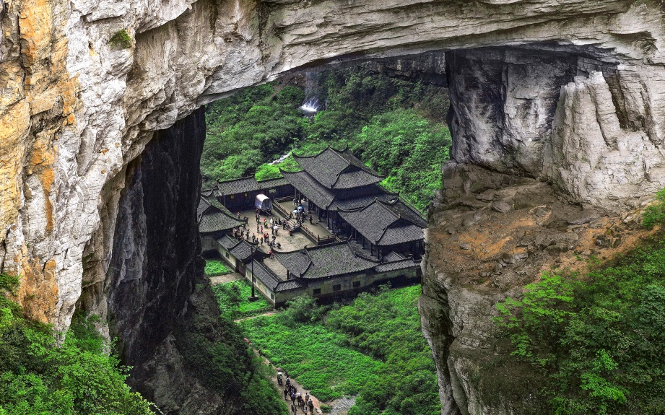
ค่ำ บริการอาหารค่ำ ณ ภัตตาคาร
หลังจากนั้นนำคณะท่านเข้าสู่ที่พัก Cook Club Hotel 5 ดาว หรือเทียบเท่า
วันที่สาม อุทยานเขานางฟ้า – ตึกตะเกียบ – ถนนคนเดินเจี่ยฟ่างเป่ย – หงหยาต้ง
เช้า บริการอาหารเช้า ณ ห้องอาหารของที่พัก หลังอาหารนำท่านเดินไป อุทยานเขานางฟ้า อยู่ทางตอนเหนือของแม่น้ำอวู่เจียงที่ระดับความสูงเฉลี่ย 1900 เมตร จากระดับน้ำทะเล และมียอดเขาสูงสุดที่ 2033 เมตร อุทยานเขานางฟ้ามีชื่อเสียงในเรื่องความสวยงาม ทางธรรมชาติที่แตกต่างกันไปในแต่ละฤดู จนได้รับการขนานนามว่าเป็นดินแดน 4 สิ่งมหัศจรรย์ คือมีป่าไม้หนาแน่น, ยอดเขาประหลาด, ทุ่งหญ้าเลี้ยงสัตว์และ ลานหิมะในสถานที่เดียวกันเพียงแต่ต่างฤดูกาลเท่านั้น และที่สำคัญที่สุดคือเป็นทุ่งหญ้าเลี้ยงสัตว์อันดับ 1 ทางภาคใต้ของประเทศจีน จากนั้นนำท่านไปชม ตึกตะเกียบ ศูนย์จัดแสดงงานศิลปะแห่งนี้เป็นสิ่งก่อสร้างอันมีเอกลักษณ์ที่ตั้งอยู่ในนครฉงชิ่ง อาคารนี้ถูกออกแบบให้มีรูปร่างคล้ายกอง "ตะเกียบยักษ์" สีดำและแดงที่วางซ้อนกันเป็นชั้นๆ สร้างความประทับใจให้กับผู้พบเห็นตั้งแต่แรกเห็น
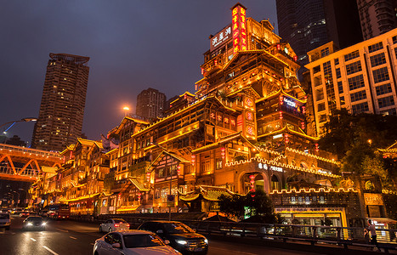

เที่ยง บริการอาหารเที่ยง ณ ภัตตาคาร จากนั้นนำท่านเดินช้อปปิ้งที่ ถนนคนเดินเจี่ยฟ่างเป่ย เป็นแหล่งรวมทั้งแบรนด์ดัง ห้างสรรพสินค้าขนาดใหญ่ โรงแรม รวมทั้งร้านอาหารอร่อยๆ ไว้มากมาย บริเวณรอบๆ มีการติดตั้งไฟ จอ LED รวมไปถึงจอโฆษณา ที่ช่วยเพิ่มความคึกคักตลอดทั้งคืน อีกทั้งยังเป็นย่านที่ขึ้นชื่อเรื่องแฟชั่น จากนั้นนำท่านไป หงหยาต้ง เป็นหมู่อาคารยกใต้ถุนสูง ความสูง 11 ชั้น ในย่านธุรกิจเจี่ยฟ่างเปย์ในนครฉงชิ่ง หมู่อาคารเหล่านี้สร้างเข้าไปในหน้าผาที่ยื่นออกสู่ชายฝั่งทิศใต้ของแม่น้ำเจียหลิง และเป็นหนึ่งในสถานที่ท่องเที่ยวที่เป็นที่นิยมที่สุดในนครฉงชิ่ง
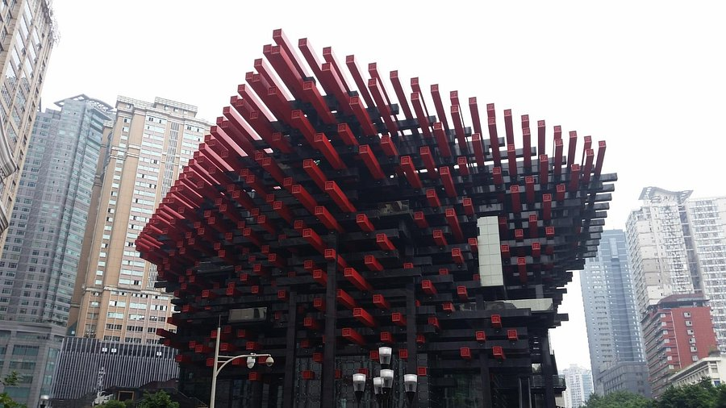

ค่ำ บริการอาหารค่ำ ณ ภัตตาคาร หลังจากนั้นนำคณะท่านเข้าสู่ที่พัก Le Meridien Chongqing 5 ดาว หรือเทียบเท่า
วันที่สี่ เมืองต้าจู๋ - พระพุทธรูปหินแกะสลักหินต้าจู๋ – ฉงชิ่ง– รถไฟทะลุตึก
– บันได 18 ขั้น
เช้า บริการอาหารเช้า ณ ห้องอาหารของที่พัก หลังอาหารจากนั้นนำท่านเข้าสู่ เมืองต้าจู๋ คือแหล่งมรดกโลกที่ตั้งอยู่ในเขตนครฉงชิ่ง ประเทศจีน เด่นในความงดงามของงานแกะสลัก ทั้งทางพุทธศาสนาขงจื๊อ เต๋า และชีวิตผู้คนบนผาแคบๆ ที่เริ่มแกะสลักเรื่อยมาตั้งแต่คริสต์ศตวรรษที่ 9 จนถึงคริสต์ศตวรรษที่ 13 จากนั้นนำท่านเดินทางไปยัง พระพุทธรูปหินแกะสลักหินต้าจู๋ ได้ลงทะเบียนเป็นมรดกโลกในการประชุมคณะกรรมการมรดกโลกสมัยสามัญครั้งที่ 23 เมื่อปี พ.ศ. 2542 ที่เมืองมาร์ราเกช ประเทศโมร็อคโค เป็น 1 ใน 40 กว่าแหล่งมรดกโลกของจีน มีความสำคัญทางวัฒนธรรม โดยเฉพาะด้านศาสนา ซึ่งไม่เพียงแต่มีงานศิลปะของพุทธศาสนาเท่านั้น ยังเป็นศูนย์รวมงานศิลปะของศาสนาเต๋า และ แนวคิดสำนักปรัชญา ‘หยู่เจียเสียว์’ ของขงจื๊อรวมอยู่ด้วย
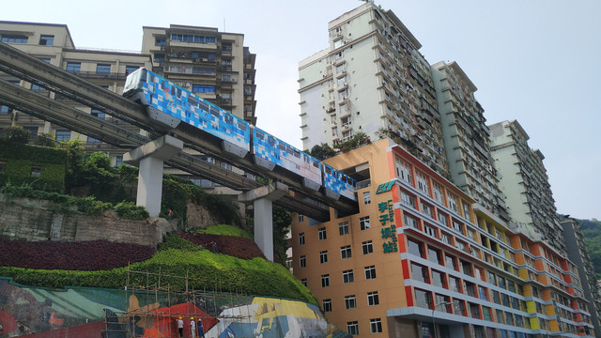

เที่ยง บริการอาหารเที่ยง ณ ภัตตาคาร จากนั้นนำท่านสู่ เมืองฉงชิ่ง จากนั้นนำท่านชม รถไฟทะลุตึก ในฉงชิ่งซึ่งสามารถผ่านอาคารที่อยู่อาศัยได้กลายเป็นสถานที่เช็คอินที่มีชื่อเสียงทางออนไลน์ ผู้ออกแบบ การสร้างอาคารและสถานีรถไฟฟ้ารางเบานี้จะแยกออกจากตัวอาคารของอาคารพักอาศัยซึ่งจะไม่ทำให้เกิดการสั่นสะเทือนและไม่ส่งเสียงรบกวนเข้าสู่ตัวบ้านของผู้อยู่อาศัย จากนั้นนำท่านชม บันได 18 ขั้น ย่านเมืองเก่าและถนนคนเดินที่มีเสน่ห์ เป็นเอกลักษณ์ของฉงชิ่งที่สร้างบนภูมิประเทศเนินเขา มีบันไดหินและตรอกซอกซอยเชื่อมต่อเมืองบนและล่าง ปัจจุบันได้รับการบูรณะเป็นแหล่งท่องเที่ยวเชิงวัฒนธรรม มีร้านอาหาร คาเฟ่ ร้านขายของที่ระลึก และมุมถ่ายรูปสวยๆ โดยเฉพาะยามค่ำคืนที่เปิดไฟสว่างไสว
ค่ำ บริการอาหารค่ำ ณ ภัตตาคาร
หลังจากนั้นนำคณะท่านเข้าสู่ที่พัก Le Meridien Chongqing 5 ดาว หรือเทียบเท่า
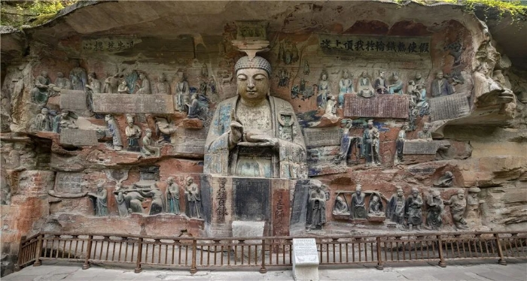

วันที่ห้า หมู่บ้านโบราณฉือชี่โข่ว - กรุงเทพฯ
เช้า บริการอาหารเช้า ณ ห้องอาหารของที่พัก หลังอาหารนำท่านไป หมู่บ้านโบราณฉือชี่โข่ว เป็นหมู่บ้านอนุรักษ์ทางวัฒนธรรม และเป็นสถานที่ท่องเที่ยวชื่อดังของมหานครฉงชิ่ง ลักษณะคล้ายๆ กับตลาดเก่า หรือตลาดโบราณ เพราะที่นี่ยังคงรักษาวิถีชีวิตรวมทั้งสะท้อนรากเหง้าดั้งเดิมของเมืองไว้ได้อย่างดีเยี่ยม
เที่ยง บริการอาหารเที่ยง ณ ภัตตาคาร(สุกี้) สมควรแก่เวลานำท่านเดินทางสู่สนามบิน
16.40 น. ออกเดินทางสู่ กรุงเทพฯ(สนามบินสุวรรณภูมิ)โดย Sichuan Airline (3U) เที่ยวบินที่ 3U3771
18.55 น. เดินทางถึงประเทศไทย โดยสวัสดิภาพ
..................................................................................................................................................................................................................................

อัตราค่าบริการ
ฉงชิ่ง -อู่หลง 5วัน 4 คืน
กำหนดเดินทาง | ราคาผู้ใหญท่านละ  (พักห้องคู่) | พักเดี่ยว
13 – 17, 27 – 31 พฤษภาคม 2569 | 27,900.- | 3,000.-
03 – 07, 10 -14 มิถุนายน 2569 | 27,900.- | 3,000.-
08 – 12, 22 – 26 กรกฎาคม 2569 | 27,900.- | 3,000.-
05 – 09, 12 – 16 สิงหาคม 25669 | 27,900.- | 3,000.-
09 – 13, 23 – 27 กันยายน 2569 | 28,900.- | 3,000.-
**ในกรณีที่ไม่ถึง 15 ท่าน บริษัทขอสงวนสิทธิ์โดยไม่มีหัวหน้าทัวร์**
อัตรานี้รวม
ค่าตั๋วเครื่องบินชั้นทัศนาจร ไป-กลับ (ตามกรุ๊ป) **น้ำหนักกระเป๋าสัมภาระท่านละไม่เกิน 20 KG. /1 ใบ / 1 ท่าน**
ค่าที่พัก 2 ท่าน ต่อ 1 ห้อง
ค่าโรงแรมที่พักตามรายการที่ระบุ
ค่าเข้าชมสถานที่ต่างๆ ตามรายการที่ระบุ
ค่าอาหารและเครื่องดื่มตามรายการที่ระบุ
ค่ารถรับส่งและระหว่างนำเที่ยวตามรายการที่ระบุ
ค่าภาษีสนามบินทุกแห่งที่มี
ค่าประกันอุบัติเหตุระหว่างการเดินทาง ท่านละไม่เกิน 1,000,000 บาท ทั้งนี้ย่อมอยู่ในข้อจำกัดที่มีการตกลงไว้กับบริษัทประกันชีวิต
อัตรานี้ไม่รวม
ค่าวีซ่า (กรณียกเลิกวีซ่า)
กระเป๋าเดินทางในกรณีที่น้ำหนักเกินกว่าที่สายการบินกำหนด 20 กิโลกรัมต่อท่าน
ค่าทำหนังสือเดินทาง (Passport)
ค่าทิปไกด์ คนขับรถ และหัวหน้าทัวร์
ค่าทิปไกด์ท้องถิ่น วันละ 10 หยวนต่อวันต่อคน ค่าทิปคนขับรถวันละ 10 หยวนต่อวันต่อคน
ค่าทิปหัวหน้าทัวร์ไทย 10 หยวนต่อวันต่อคน
ค่าใช้จ่ายส่วนตัวนอกเหนือจากรายการ เช่น ค่าเครื่องดื่ม, ค่าอาหารที่สั่งเพิ่มเอง, ค่าโทรศัพท์, ค่าซักรีด ฯลฯ
ค่าอาหารที่ไม่ได้ระบุไว้ในรายการ
ค่าทำใบอนุญาตที่กลับเข้าประเทศของคนต่างชาติหรือคนต่างด้าว
ค่าภาษีมูลค่าเพิ่ม 7%(กรณีต้องการใบกำกับภาษี) และค่าภาษีบริการหัก ณ ที่จ่าย 3%

สำรองที่นั่ง

ชำระเงินมัดจำ ท่านละ 15,000 บาท พร้อมแจ้งชื่อเป็นภาษาอังกฤษตามหนังสือเดินทาง
ส่วนที่เหลือชำระทั้งหมดก่อนการเดินทาง 20 วัน
